Ενότητα: Θερμότητα-Θερμοκρασία Τάξη: Ε’

Όταν ένα υλικό σώμα θερμαίνεται, αυξάνεται ο όγκος του (διαστέλλεται) και όταν ψύχεται, μειώνεται ο όγκος του (συστέλλεται).

Τα στερεά, τα υγρά και τα αέρια παθαίνουν διαστολή και συστολή.

Ερωτήσεις:
1. Εξηγήστε τι συμβαίνει στις πιο κάτω περιπτώσεις, χρησιμοποιώντας τις λέξεις διαστολή ή συστολή.
Τα καλώδια τον χειμώνα είναι τεντωμένα. | Το μπαλόνι σπάζει όταν μείνει λίγη ώρα κοντά στη θέρμανση.
Όταν είναι κρύο, τα καλώδια ψύχονται και παθαίνουν συστολή, δηλαδή μικραίνουν και τεντώνουν. | Όταν ο αέρας στο μπαλόνι ζεσταθεί, παθαίνει διαστολή. Έτσι μεγαλώνει ο όγκος του και πιέζει το μπαλόνι και αυτό σπάζει.
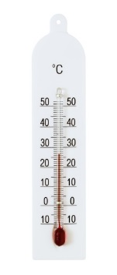  Το οινόπνευμα στο θερμόμετρο κάποτε ανεβαίνει και κάποτε κατεβαίνει. | 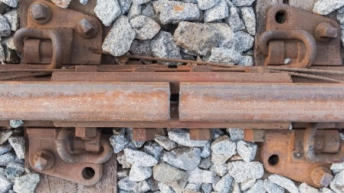  Οι σιδηροτροχιές των τρένων έχουν πάντα κενά.
Όταν είναι ζέστη, το οινόπνευμα παθαίνει διαστολή και ανεβαίνει. Όταν είναι κρύο, το οινόπνευμα παθαίνει συστολή και κατεβαίνει. | Οι σιδηροτροχιές έχουν κενά, ώστε να έχουν χώρο το καλοκαίρι να μεγαλώσουν, όταν η θερμοκρασία ανεβαίνει και τα μέταλλα παθαίνουν διαστολή.

2. Κάποια παιδιά θέλουν να διερευνήσουν κατά πόσο ο χρόνος θέρμανσης επηρεάζει τον βαθμό διαστολής των υλικών. Για να κάνουν το πείραμά τους χρησιμοποίησαν τη συσκευή γραμμικής διαστολής.

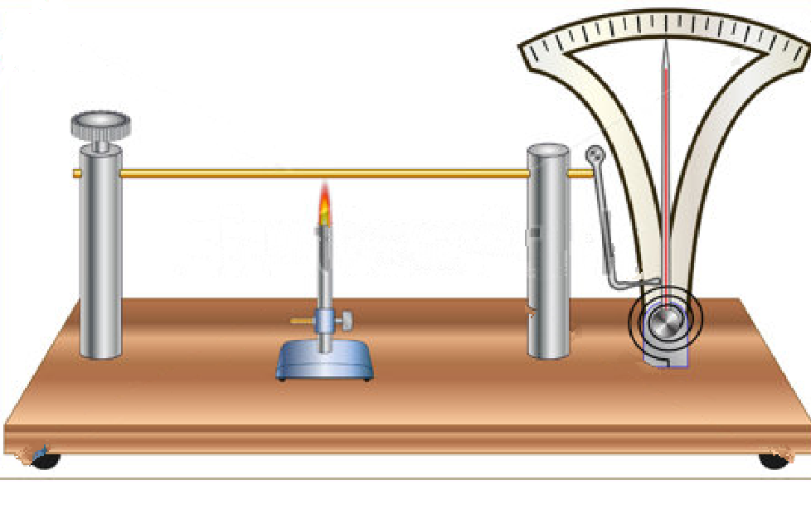
Τοποθετήστε τον κάθε παράγοντα στη σωστή θέση του πίνακα, ώστε το πείραμα των παιδιών να είναι δίκαιο:
Βαθμός διαστολής, είδος υλικού ράβδου, μέγεθος ράβδου,
χρόνος θέρμανσης, αριθμός λύχνων οινοπνεύματος

Παράγοντας που αλλάζουμε | Παράγοντες που κρατούμε σταθερούς | Παράγοντας που μετρούμε/παρατηρούμε
χρόνος θέρμανσης | είδος υλικού ράβδου  αριθμός λύχνων οινοπνεύματος  μέγεθος ράβδου | βαθμός διαστολής

3. Μια ομάδα παιδιών βρήκε ότι αν αλλάξει το είδος του υλικού που ζεσταίνεται, τότε αλλάζει και ο βαθμός στον οποίο το υλικό διαστέλλεται. Μπορείτε να εξηγήσετε, γιατί ένα γυάλινο βαζάκι με μεταλλικό πώμα δεν ανοίγει εύκολα, όταν το βγάλουμε από το ψυγείο;
Το γυαλί και το μέταλλο είναι διαφορετικά υλικά, γι’ αυτό και συστέλλονται σε διαφορετικό βαθμό, όταν μπουν στο ψυγείο. Αυτό σημαίνει ότι το ένα θα μικρύνει περισσότερο από το άλλο. Αν το μέταλλο μικρύνει πιο πολύ από το γυαλί, τότε το καπάκι θα σφηνώσει στο γυάλινο βαζάκι και δεν θα ανοίγει εύκολα.

